ビジネスデザイン特別セミナー申込書
MAIL ： i-school@tsukuba-tci.co.jp
FAX ： 029-858-6014

申込先

出席区分 | □ 第１回・第2回に参加 | □ 第１回のみ参加 | ※２回完結の講座ですので、全２回の参加をお勧めします。
 |  | □ 第２回のみ参加

(ふりがな)  氏 名 |  | ※該当するものにチェックを入れてください。  （複数回答可）  - 起業を予定  - 研究成果をビジネス化したい研究者  - 企業などの新規事業担当者  - 事業の後継者  - その他（ ）
所 属
役 職
住 所 | 〒
電話番号
E-mail
●申込方法 申込書の所定事項を記入の上、FAXまたはメールにてお申込みください。
(平成30年11月13日締切)
●お問合せ TEL：029-858-6000 株式会社つくば研究支援センター 石塚・早瀬・大月
※この特別セミナーは、茨城県の委託を受けて実施するものです。
会場アクセス

●会場／つくば研究支援センター （〒305-0047 つくば市千現2-1-6）
※会場へのアクセス詳細は、つくば研究支援センター ホームページの交通案内をご覧ください。
https://www.tsukuba-tci.co.jp/company/traffic

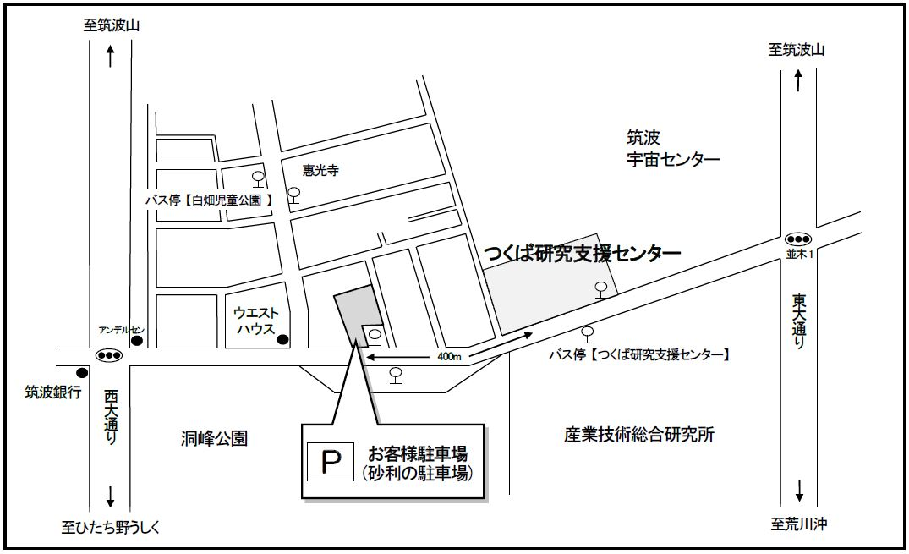
●駐車場のご案内
セミナー受講者用駐車場のご案内

